Еремина Н.А., учитель географии и истории
МКОУ «Батуринская СОШ»

Проектно-исследовательская деятельность.

Задания исследовательского характера на уроке.

А)
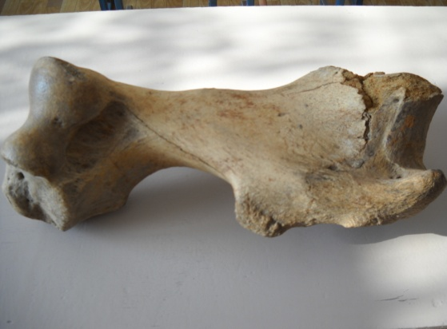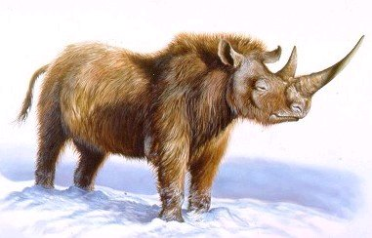

Вопросы:
- В какой геологический период обитали шерстистые носороги?
- К какой части тела носорога относится окаменелая кость?
- По каким признакам можно сказать, что это кость древнего, а не современного животного?

Б)

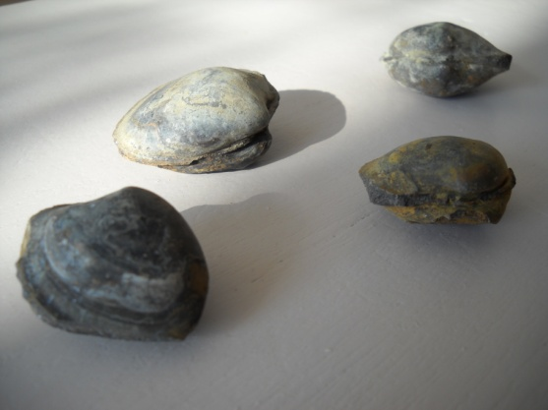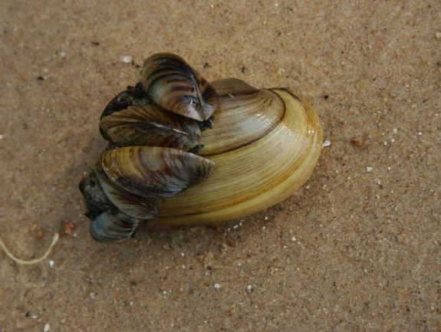

Вопросы:
-Сравните окаменелости с изображениями на рисунке. В какой форме сохранились органические останки?
- Каковы размеры древних раковин?
- Из какой горной породы состоит окаменелая раковина моллюска (слепок)?

Проектно – исследовательская деятельность.

Примеры заданий исследовательского характера на уроке.

- Домашнее задание исследовательского характера (по географии) 7 класс, тема урока «Африка. Географическое положение. История исследования»

- Изучите дополнительную литературу и заполните таблицу:

Объект исследования | Путешественники
1. Бассейн Голубого Нила.
2. Вулкан Килиманджаро.
3. 1879-86 исследовал водораздел рек Нил и Конго, написал книгу «Путешествия по Африке»
4. Вместе с Ливингстоном в 1871г исследовал озеро Танганьика.

- Задание исследовательского характера на уроке географии в 11 классе, тема урока «Зарубежная Европа»

- Проложите наиболее рациональный маршрут путешествия по городам Испании, отмеченным на карте. Условными знаками покажите, какими видами транспорта будете пользоваться на каждом этапе путешествия:

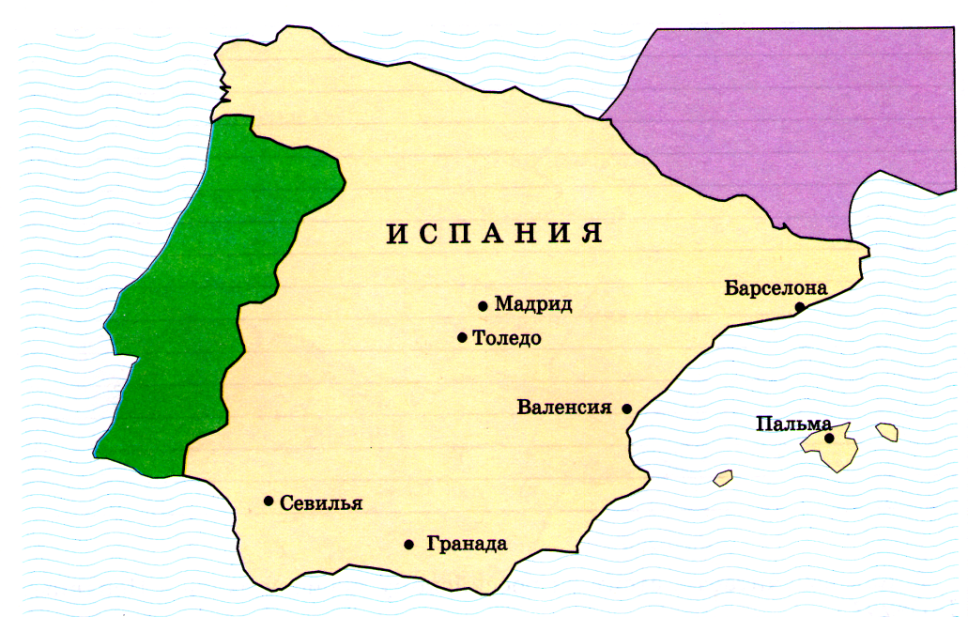

- Укажите, какие достопримечательности можно увидеть в каждом из этих городов:

Мадрид | Валенсия | Толедо | Пальма | Барселона | Гранада | Севилья

Творческие работы учеников (проекты)

- К уроку географии в 8 классе «Охрана растительного и животного мира» ученики выполнили творческое задание – представление на пресс-конференции заповедника России:

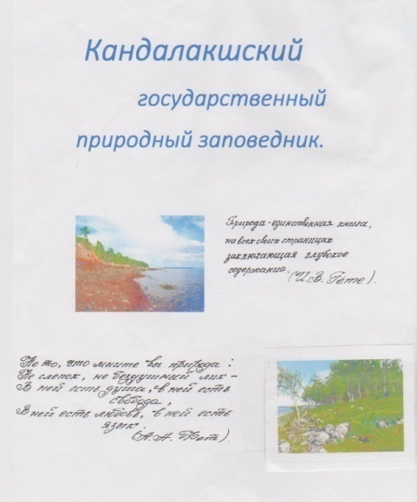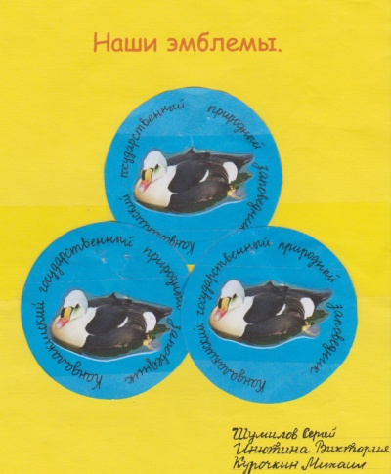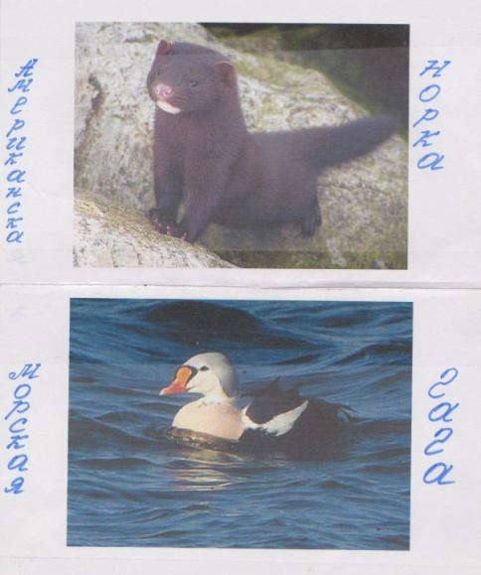

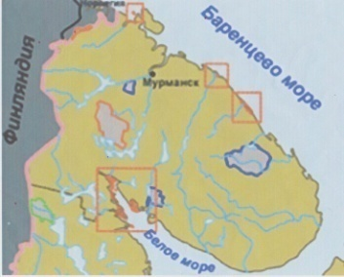

- На уроке географии в 7 классе даётся задание составить памятку отправляющемуся в Австралию.

